ACO Easyflow Aufsatzstück ABS K3/Rahmen u./Schlitzrost V2A lose

ACO Haustechnik

Eigenschaften

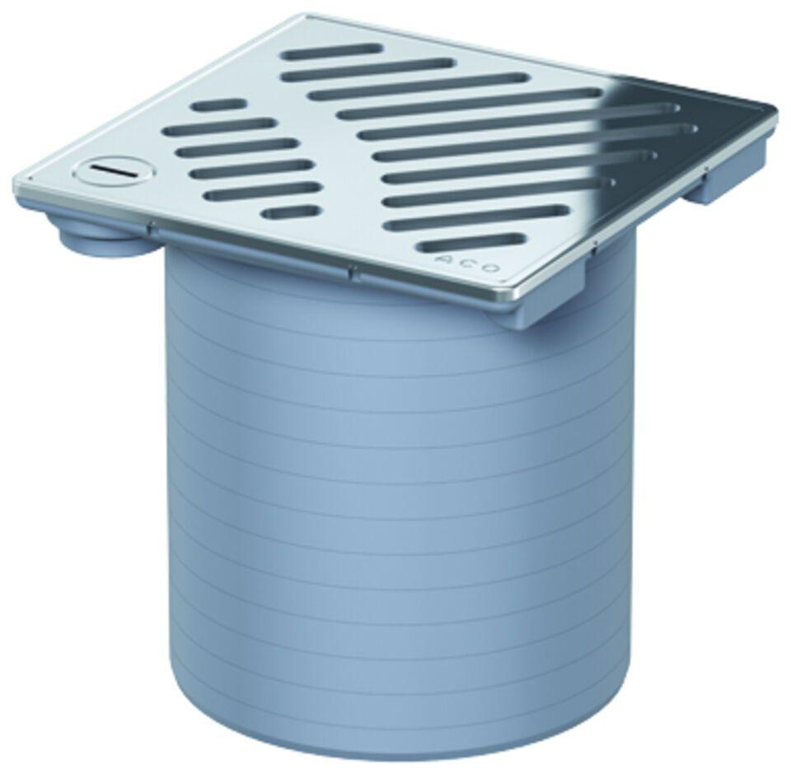

GTIN:

4002626304209

HAN:

5141.22.00